在线笔试考生须知

- 笔试流程
1.正式考试时间：
2023年 5 月 27日（星期六） 11 :00 - 13 : 00
正式考试时，考生请提前30分钟登录在线笔试系统，登录后全程不得离开考试设备和监控设备。10：30后将不允许考生登录系统，未登录的视为放弃考试。
本次考试考生共有5次登录机会，本次笔试考生可提前交卷。考试结束时，系统将强制统一收卷，请考生把握作答时间。
正式考试前，将组织模拟测试。考生因未参加模拟测试导致正式考试无法正常进行的，自行承担责任。
考生下载并认真阅读本须知和《考生在线笔试操作指南》（以下简称《操作指南》），了解笔试要求和注意事项，提前准备考试场所及设备、并通过电子准考证信息上的链接查看准考证，获取考试相关信息。
2.模拟测试开始时间：
2023 年5月26日（星期五） 10:00- 17:00，在此期间考生可自行安排模拟测试。
3.模拟测试不涉及任何正式考试试题及考察方向，也不计分。测试过程中如出现技术问题，请及时联系监考老师或技术咨询电话取得支持。在模拟测试主观题作答区域最后位置输入如下内容：“本人已参加2023年度新疆生产建设兵团第九师医院面向社会公开招聘编制备案制工作人员招聘笔试模拟测试，并调试设备完毕，未发现技术和设备问题，可以参加正式考试。”最后点击屏幕右下方的“交卷”按钮，完成模拟测试。
请考生认真对待模拟测试，尽量模拟正式的考试场所、环境、设备、网络、着装等，如有问题提前进行调试。
4.需要说明的是，考试期间如发生个人考试设备或网络故障，故障解决后，可重新登录系统继续作答，之前的作答结果会实时保存；因个人考试设备、网络故障导致考试时间损失或无法正常考试的，不再安排补时或补考,后果由考生自负。
- 考试场地、设备、网络、环境要求
1.硬件设备：带有摄像头、麦克风的笔记本电脑或台式机外接摄像头、麦克风和音响；支持下载软件及上网的智能手机。
2.必须在独立、安静、封闭的环境中进行在线笔试。
3.保证网络环境的稳定、硬件设备的电量充足、视频语音功能正常，可使用Win7、Win10、Mac OS系统的笔记本电脑（请勿使用XP系统电脑），在考试前请准备好充电宝、手机充电器等放到监控以外的位置备用。
4.使用Google Chrome浏览器登录（官网下载链接：https://www.google.cn/intl/zh-CN/chrome/ ）；宽带网速在20M以上；确保进面考试前关闭其他网页、杀毒软件、聊天软件以及带有广告的弹窗软件。

5.放置电脑的桌面应洁净平整，考试桌面上仅能放置一张空白A4纸及签字笔。不得摆放其他通讯设备和电子设备、计算器、书籍、资料、零食等违规物品。
6.考生应配合做好身份核验，登录系统后严格按照系统提示完成各个操作步骤，系统后台将保存相关监控材料留存备查。
7.建议提前下载安装搜狗输入法。
8.其他具体要求详见《在线笔试考生操作指南》。
9.手机和电脑不可静音，全程调至正常音量，确保考试中能听到监考老师的呼叫。手机请保持通话畅通状态，如遇特殊情况工作人员可能会通过电话直接联系考生，请考生注意接听（不得接打监考工作人员以外的电话）。
三、考前考中注意事项
（一）考前注意事项
1.在登录电脑端笔试系统后，请务必使用手机设备扫码登录第二视角监考平台，以保证实时监控及考试全过程录像，对考试公平进行佐证。
2.考生须按照操作指南中的设备要求准备并摆放笔试设备及监考设备，如因设备未满足设备要求或摆放要求而导致出现无法登录笔试系统、无法正常参加笔试、第二视角监考视频不能正常显示的、视频拍摄角度不符合要求的，都将影响成绩的有效性，后果由考生自行承担责任。
3.在正式开始考试前，请考生按照笔试设备及网络调试要求将设备及网络调试到最佳状态，电脑和移动设备端摄像头全程开启。考试过程中由于设备硬件故障、断电断网等导致考试无法正常进行的，后果由考生自行承担责任。
4.系统登录采用人证、人脸双重识别功能进行身份核验，请确保参加考试的人员全程为考生本人，如发现考生存在替考、作弊等违纪行为，所产生的后果由考生自行承担。
5.考生在考试全程未经许可不得接触和使用手机。如考试中途出现系统故障等需要协助处理的问题，请考生通过笔试客户端“求助”按钮获取帮助，考生只允许通过笔试客户端与考试系统客服人员进行沟通。若考生拍摄佐证视频所使用的移动设备为手机，则在考试过程中考生在与客服完成沟通后，务必将手机放回原录制位置，继续拍摄佐证视频，以确保佐证视频的有效性。凡发现未经许可接触和使用通讯工具的，一经发现，将视为考生违纪，所产生的后果由考生自行承担。
6.考试开始前，请考生务必提前登录。电脑端登录后考生需使用移动设备按照操作指南扫码登录第二视角监考平台，将移动设备固定在指定摆放的位置上进行拍摄。
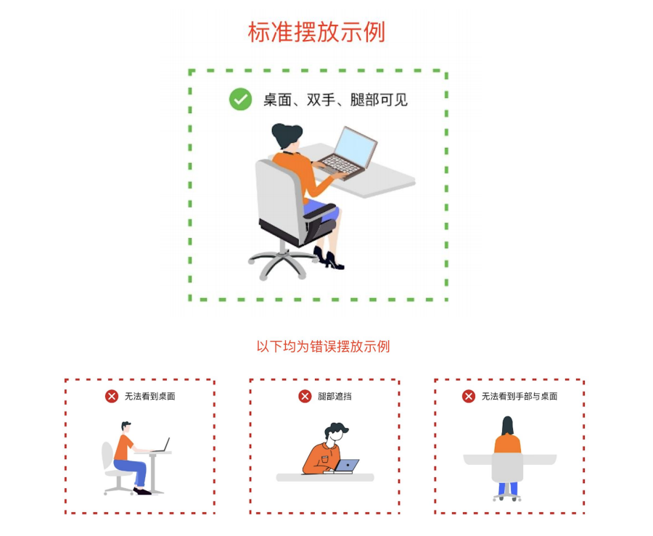
（二）考中注意事项
1.考试过程中，监考老师会全程对考生的行为进行监控。因此考生本人务必始终在监控视频范围内，同时考生所处考试环境不得有其他人员在场，一经发现有其他人员在场，将视为考生存在违纪行为，所产生的后果由考生自行承担。
2.考试系统后台实时监控，全程录像、抓拍。在考试期间禁止使用快捷键切屏、截屏，以免导致系统卡顿、退出，所造成的后果由考生自行承担责任。考试全程不允许多屏登录，一经发现，将视为考生存在违纪行为，所产生的后果由考生自行承担。
3.考试过程中系统自动抓拍考生作答过程，若抓拍到考生若有疑似违纪行为，系统将自动记录上传。考试结束后由考务工作小组根据记录视频、电脑截屏、作答数据、监考员记录、系统日志等多种方式进行判断，以下情况会被系统判定为异常情况：①人像离屏、②面部有遮挡、③照片与本人不符、④画面内被识别到多人面部。被判定为监控异常的画面会上传到考试后台的考试详情页，实属违纪的将作出违纪处理，所产生的后果由考生自行承担。
4.考试过程中，考生不得以任何原因中途离开座位，不得在考试结束后传递、发送考试内容。一经发现，将视为考生存在违纪行为，所产生的后果由考生自行承担。造成严重后果的，考生承担由此带来的法律责任。
5. 考生在考试过程中如出现黑屏、白屏、无法作答等异常情况，请考生先点击“求助”按钮，与工作人员取得联系后在工作人员的指导下进行相应的重新登录操作。如考生笔试客户端及第二视角监控均正常工作，切勿多次重新登录系统，超过登录次数后考生将无法登录笔试系统进行后续的答题。
6.考试结束时，系统将提示交卷并自动收卷，请考生保持电脑处于正常开启状态。对于超时仍未交卷的考生，系统将做强制交卷处理。请考生务必在看到交卷成功的提示界面后再关闭电脑。
7.考生若没有按照要求进行登录、答题、保存、交卷，将不能正确记录相关信息，后果由考生承担。
8.如违反以上相关要求导致考试异常，由考生自行承担责任；属于违纪行为的，一律取消考试成绩。

四、考试纪律要求
1.为了确保考试的顺利进行，请确保正式考试的硬件设备在考前进行过模拟测试（电脑端如因无法拍照导致不能登录考试系统的考生，一切责任及后果自行承担）。
2.考试房间只能有考生一人，房间内光线不能过明或过暗；不允许在网吧、图书馆、宿舍、办公室、教室等有任何他人存在的公共场所作答，如有发现按作弊情况处理，取消考生成绩。
3.若因突发网络、电力、硬件设备出现的问题和耽误的时间由考生本人承担，考试时间不单独做任何延长。
4.手机和电脑摄像监控需要注意以下两点：
（1）确保电脑左上方电脑和手机端的【实时摄像】显示正常，且电脑端摄像始终能看到自己，若显示画面空白、黑屏、掉线、异常等，请尽快用手机微信重新扫码链接视频监控，若设备有问题请及时调整或更换设备，否则笔试成绩按无效处理；
（2）可提前用充电线或充电宝为手机充电、用充电器为电脑充电，保证设备电量。如考试过程中移动设备因电量不足导致监考中断，或者考生因为其他原因导致监控视角缺失，后果由考生自行承担。
5.考试形式为在线考试，双摄像头监控，考试系统、电脑屏幕和手机监控系统实时监控并录像。考生除了一张A4空白草稿纸和笔之外，严禁将各类纸质资料及电子、通信、计算、存储、耳机或其它设备带至座位，考试过程中如发现以上物品的，则考试成绩视为无效。
6.考前请自行准备空白草稿纸（一张）和笔，演算前请向电脑摄像头出示空白草稿纸2-3秒。
7.考生在考试过程中请将电脑摄像头功能和麦克风打开，确保监考人员正常监考，考试期间不允许离开监控范围，且不得提前交卷，若无故离开考试监视范围，考试成绩按无效处理。
8.考生请于考前30分钟通过电脑打开手机短信中的链接登录准考证，复制准考证中的正式考试网址，通过指定浏览器进入正式考试界面，进行人脸识别，如多次识别仍被判定为不合格的考生请及时联系监考老师或技术咨询电话取得支持。
9.请确认在进入答题前必须关闭 QQ、微信、钉钉、内网通等所有通讯工具及TeamViewer、向日葵等远程工具，以防被识别为作弊行为，如果切出考试页面，系统会进行抓取并立即进行弹窗提示，提示超过规定次数3次，考试成绩无效。不按此操作导致笔试过程中出现故障而无法正常进行笔试的，后果由考生自行承担。
10.笔试过程中请自行用手表（不得使用带有传输功能的智能手表）记录时间，或参考考试系统右上角的总倒计时自行计算每科剩余时长（请勿参考考试系统左上角的倒计时）。
11.考生需提前30分钟登录系统进行准备；正式考试开始30分钟后还未登录的考生按自愿放弃处理。
12.考试全过程，第二视角监考平台须始终保持前台运行状态，手机保持常亮状态，未交卷离场前不得退出手机监控，不能最小化或退出，避免造成录像中断，被识别为疑似作弊行为。未交卷离场前强制退出考试系统均视为违纪，按取消成绩处理。
13.考生不得要求监考人员解释试题，如遇任何技术的相关问题，请在考试现场及时致电考务组工作人员，届时工作人员将会解答并对此电话行为予以正常记录。
14.考试中网络中断或异常退出，可用原有帐号继续登录考试，按顺序点击下一题按钮回到刚才作答的题目，但考试总体时间不做延长，请考生确保网络、电力和设备的稳定。
15.考试过程中，作弊考生经核实情况后对其考试成绩进行作废，并取消考试资格。
16.考试过程中不允许考生做与考试无关的事情（如吸烟、嚼口香糖、吃东西等），不允许在考试过程中出声读题，一经发现按成绩无效处理。
17.考生房间不能过亮或者过暗，考生不得使用滤镜导致监控画面模糊不清。考生不允许佩戴口罩及佩戴饰品，如胸针，耳饰等。长发考生需要将头发绑起来，需要露出完整面部，不允许考试过程中佩戴口罩或用其他方式遮挡面部。
18.考试过程中，考生不得中途离开座位，如需上卫生间或其他特殊原因，请考生提前安排妥当。考生不得在考试中通过大声读题，动作示意等方式透露考试题目，不得在考试中、结束后传递、发送考试内容。违反要求所造成的后果，由考生自行承担。
19.考生因自身原因造成考试不能正常进行的（如考前未成功进行模拟测试、未检测设备网络、未提前准备备用电脑、手机、保证设备电量等），后果由考生自行承担。如出现视频拍摄角度不符合要求、无故中断视频录制等情况，都将影响成绩的有效性，由考生本人承担所有责任。
20.对于考生在考试过程中的不当行为（如：考试中传播试题、组织或参加作弊等行为），导致试题泄露或给相关单位带来重大损失的，我方将保留追究法律责任的权利。
21.如有违纪违规行为的，将按照《事业单位公开招聘违纪违规行为处理规定》（人力资源和社会保障部令第35号）、《中华人民共和国刑法修正案（九）》处理。
四、成绩无效判定标准
对考试过程中以下任一行为将会被认定违反考试纪律，并依据相关规定进行取消考生本场笔试成绩：
1.伪造资料、身份信息替代他人或被替代参加考试的行为。
2.作答空间内出现两人或两人以上（含声音）、或通过他人协助进行作答的情况。
3.佩戴口罩、遮挡面部、遮挡或关闭摄像头、离座、擅自离开手机及电脑端摄像范围等逃避监控的行为。
4. 考中故意遮挡任一视角监控摄像头或通过肢体遮挡导致监考老师无法清晰查看考生作答动作。
5.笔试过程中无故关闭监控摄像头的、恶意切断监控设备的行为。
6. 考试过程中不断低头、东张西望、左顾右盼，多次看向电脑屏幕以外的非作答区域的行为。
7.考试期间翻看书籍、资料、计算器、使用手机以及带有记忆功能的电子设备的的行为。
8.佩戴入耳式耳机、耳麦的行为、与他人交头接耳、传递物品、私藏夹带、传递纸条、拨打或接听电话的行为。
9.频繁切换出考试界面或关闭考试系统重新登录的行为。
10.将试题通过各种途径泄露出去的，包含但不限于拍摄、抄录、传播试题内容等。
11.答案中出现考生姓名、身份证号等与考生有关的信息。
12.评卷过程中发现并认定为答案雷同的。
13.恶意破坏考试系统、篡改考试数据。
14.大声朗读题目的行为。
15.缺少任何一项监控手段的、有任何一门科目未作答的；
16.手机监控摆放位置未按照上述图例（标准摆放示例）中要求摆放的（例如，不能清楚的拍到整体作答环境（需要放置到作答座位斜后方、距离作答座位约半径2米左右的距离）以及电脑屏幕、桌面、两只手及手臂的；只拍到某一角落的；只能拍到整个身体后背的；其他监控角度不合格、经监考人员提醒后仍不调整监控角度的），考生自行承担相关后果；
17.经监考人员认定为作弊，并查证属实的其他情形；
18.经远程视频监控平台发现，考生的其他违纪、舞弊行为的。
19.其他违反考试公平性，危害考试安全的行为。

违规作弊行为的考生，一经查实，取消测试成绩和录取资格，记入《考生考试诚信档案》。对有替考、组织作弊等涉嫌违法犯罪的，立即报案，由司法机关依法追究刑事责任。

